**DG4062 函数/任意波形发生器简易使用说明**

**本简易使用说明（以下简称“说明”）中未列出的功能或项目，可能是本型号的仪器不支持这些功能或项目，或是在实验中无需用到。因此请不要擅自使用未列出的功能或项目，否则后果自负！**

**说明中加粗并加边框的文字（例如“CH1”）指前面板上的按键；加粗并带底纹的文字（例如“频率”），指用户界面中的菜单。**

**注：实际仪器显示屏为黑色，为了打印效果，特将实际显示屏上的颜色反色显示。**

**一、前面板简介**



**图1 DG4062 前面板**

1、电源键；

3、菜单软键：与其左侧显示屏上的菜单一一对应，按下任意软键激活对应的菜单；

5、8、CH1 / CH2输出端：当**Output1**/**Output2**打开时（背灯变亮），以CH1 / CH2当前配置输出波形；

7、通道控制区：

**CH1** / **CH2**：选择通道1或2；选择后，背灯变亮，可以设置CH1或CH2的波形、参数和配置；

**Output1**/**Output2**：开启或关闭CH1或CH2的输出；

11、数字键盘：用于输入参数，输入数值后，用“3、菜单软键”选择单位；

12、旋钮：在参数设置时，用于增大（顺时针）或减小（逆时针）当前突出显示的数值；

13、方向键：在使用旋钮设置参数时，用于切换数值的位（被选中的数位上方有个亮点）；

14、波形选择区：（仪器电源打开后，默认输出正弦波）

**Sine** —— 正弦波、**Square** —— 方波、**Ramp** —— 锯齿波、**Pulse** —— 脉冲波、

**Noise** —— 噪声、**Arb** —— 任意波、**Harmonic** —— 谐波、**User** —— 用户自定义波形。

**二、用户界面**



**图2 DG4062 用户界面**

本仪器用户界面可同时显示两个通道的参数和波形。图2所示为CH1和CH2均选择正弦波时的界面。基于当前功能的不同，界面显示的内容会有所不同。

1、当前功能：显示当前已选中功能的名称；例如：“Sine”表示当前选中“正弦波”功能；

2、通道状态：CH1和CH2的显示区域，指示当前通道的选择状态和开关状态（ON/OFF）；

当前已选中通道的显示区域高亮显示；当前已打开通道的开关状态为“ON”；

**注意：“选中”通道不同于“打开”通道；**“选中CH1”表示用户可以配置CH1的参数，此时**CH1**背灯变亮；“打开CH1”表示CH1以当前配置输出波形，此时**Output1**背灯变亮；

3、菜单：显示当前已选中功能对应的操作菜单；例如：图中显示“正弦波”功能菜单；

4、5、6、频率/幅度/相位：显示各通道当前波形的频率/幅度/相位；按“3、菜单”中相应的**频率** / **幅值** / **起始相位**软键后，通过数字键盘或旋钮改变该参数，当前可设置的参数会突出显示，数字上方的亮点表示光标处于当前位；

7、波形：显示各通道当前选择的波形。

**三、同相位（位于“3、菜单”中）：**

按下该软键，仪器将使两个信号按照设定的频率和相位**同时**输出，即使两列波的**起点对齐**。

例：如图3-1，CH1 、CH2均输出 1kHz，5Vpp，0°的正弦波，用示波器采集两个通道的波形，并使其稳定显示。由于两列波输出的时间不一致等原因，虽然它们的起始相位相同，然而在同一时间点上可以发现两列波形相位差不是0°，如图3-2。此时，按下信号发生器的**同相位**软键，示波器中的波形将呈0°相位差显示，如图3-3。

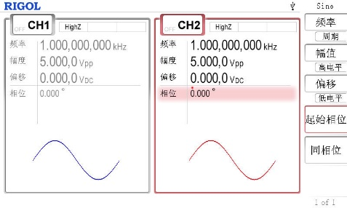 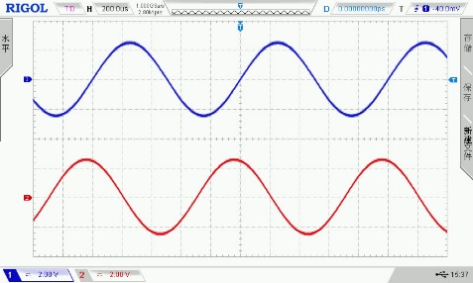 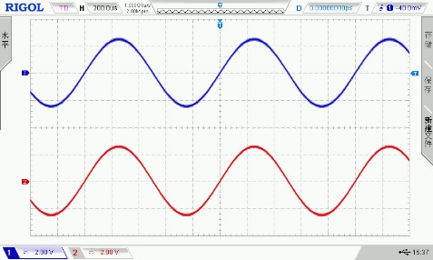

**图3-1 输出信号参数**

**图3-2同相位前**

**图3-3 同相位后**